## **APM TERMINALS**

WEB PARA LA AUTOMATIZACIÓN DEL PROCESO DE SALUDO DE CUMPLEAÑOS

Desarrollado por PLUS LATAM

2021

**APM TERMINALS** **1**

**INGRESO** **3**

URL de acceso 3

Credenciales de Administrador 3

**USUARIOS** **4**

Listado 4

Ver 5

Editar 6

**EMPLEADOS** **6**

Listado 6

Ver 7

Editar 8

## 

## 

## 

## INGRESO

### URL de acceso

Ingresar a la URL

<http://177.85.33.53:29476/portal/sign-in>

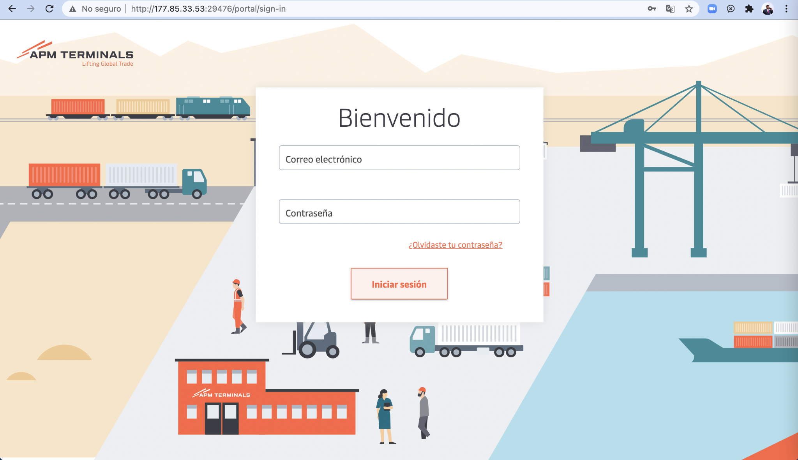

### Credenciales de Administrador

Usuario: manager

Clave: manager

Luego clic en el botón “Iniciar sesión”

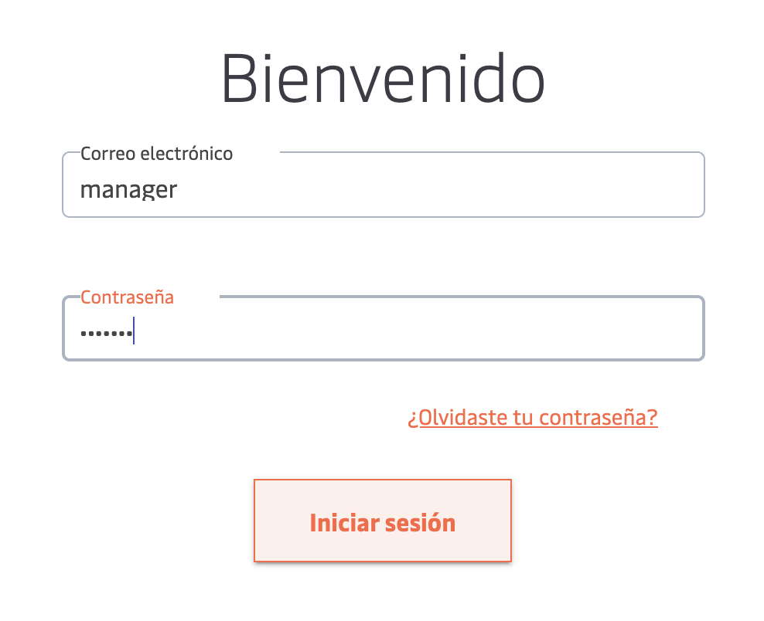

Una vez el proceso de autenticación pase satisfactoriamente, la interfaz mostrará el menú del sistema al lado izquierdo, y en la parte superior derecha el nombre del usuario.

Las opciones del menú son:

Usuarios

Empleados

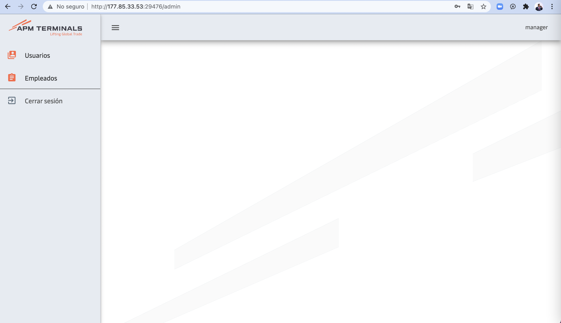

## USUARIOS

Al ingresar al menú usuarios se mostrará el listado de usuarios.

### Listado

Para buscar un usuario tenemos los siguientes filtros a disposición: Apellidos, nombres y estado.

Una vez completado el texto en el campo se le dará clic en el boton buscar.

Para limpiar los filtros y daremos clic en el boton Limpiar

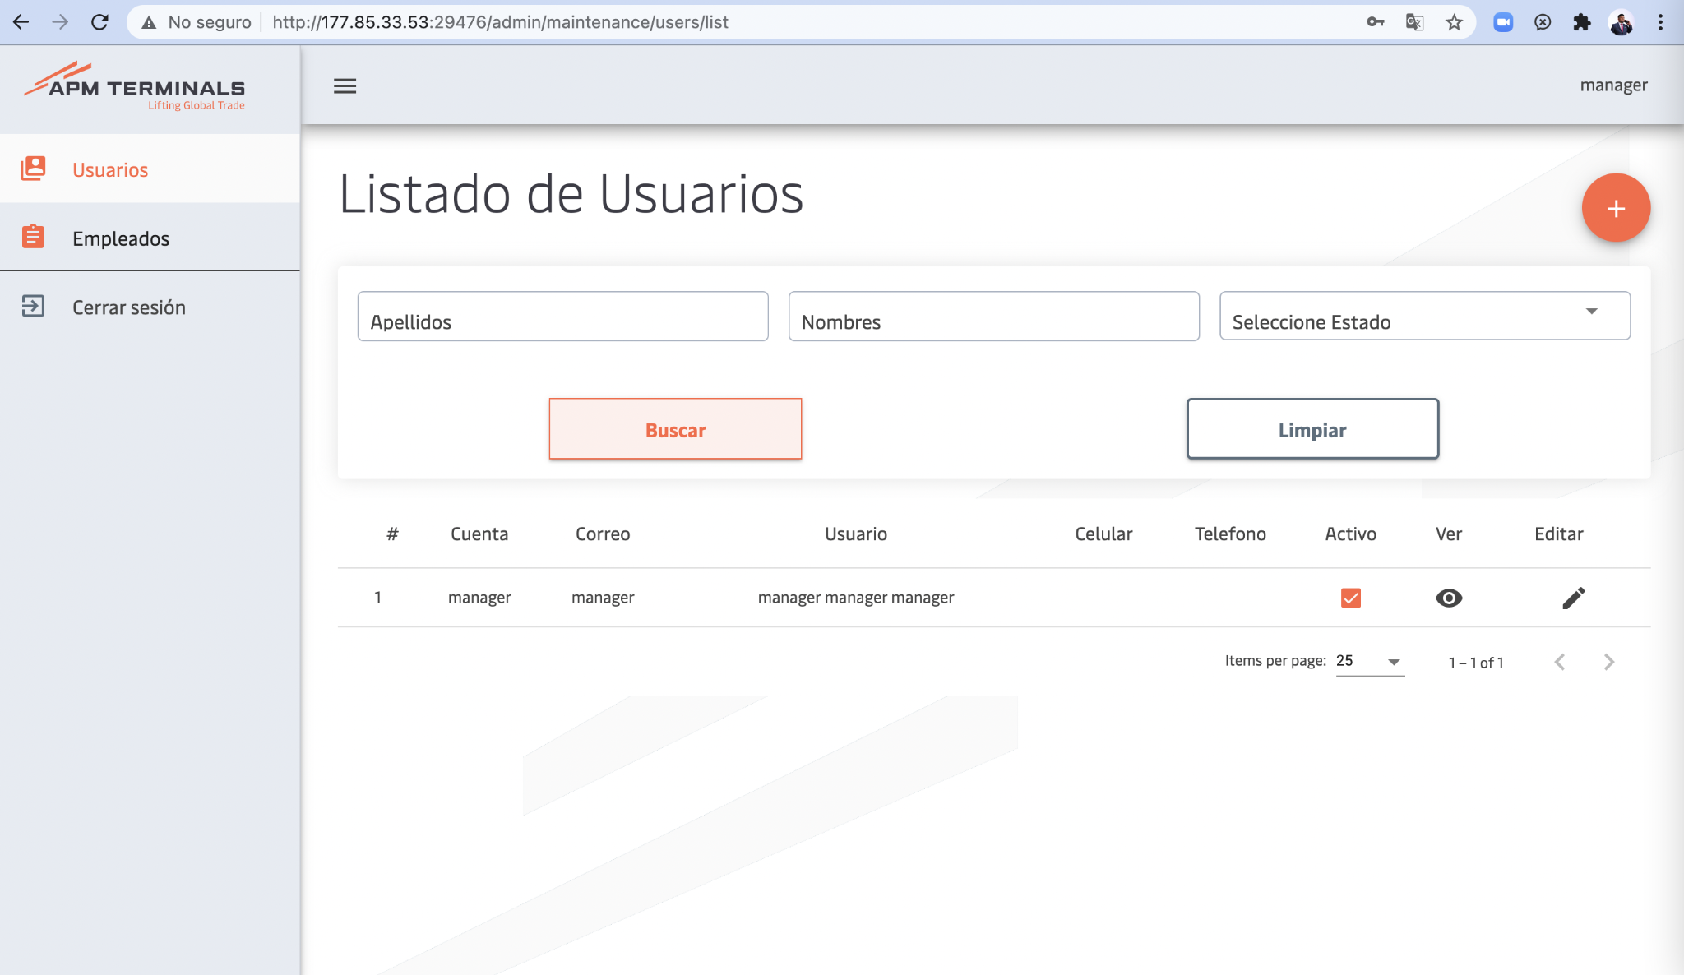

El sistema mostrará la relación de usuarios con las siguientes columnas: #, cuenta, Correo, Usuario, Celular, Telefono y Activo

Y cada registro tendrá las siguientes acciones: Ver y Editar

### Ver

El botón ver nos llevará a la pantalla para ver el detalle del usuario, donde encontraremos los campos: Id Usuario, cuenta, correo, tipo de documento, número de documento, apellido paterno, apellido materno, nombres, celular y teléfono

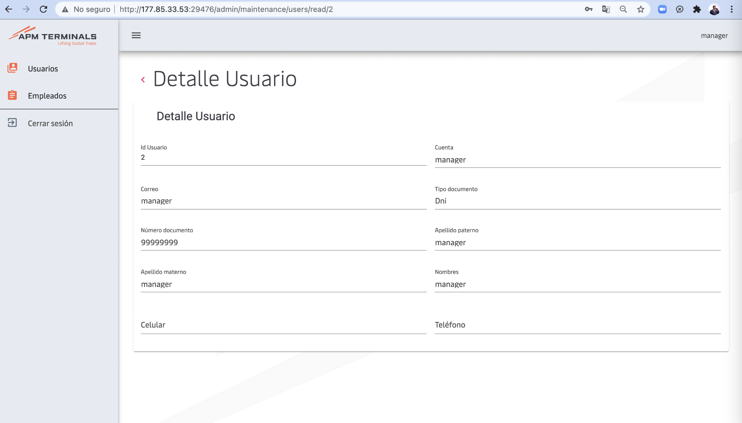

Para regresar a la pantalla anterior daremos clic en el botón 

### Editar

En la pantalla editar se podrá cambiar los datos de los campos del registro de usuarios

Los campos a editar son: cuenta, correo, tipo de documento, número de documento, apellido paterno, apellido materno, nombres, celular y teléfono

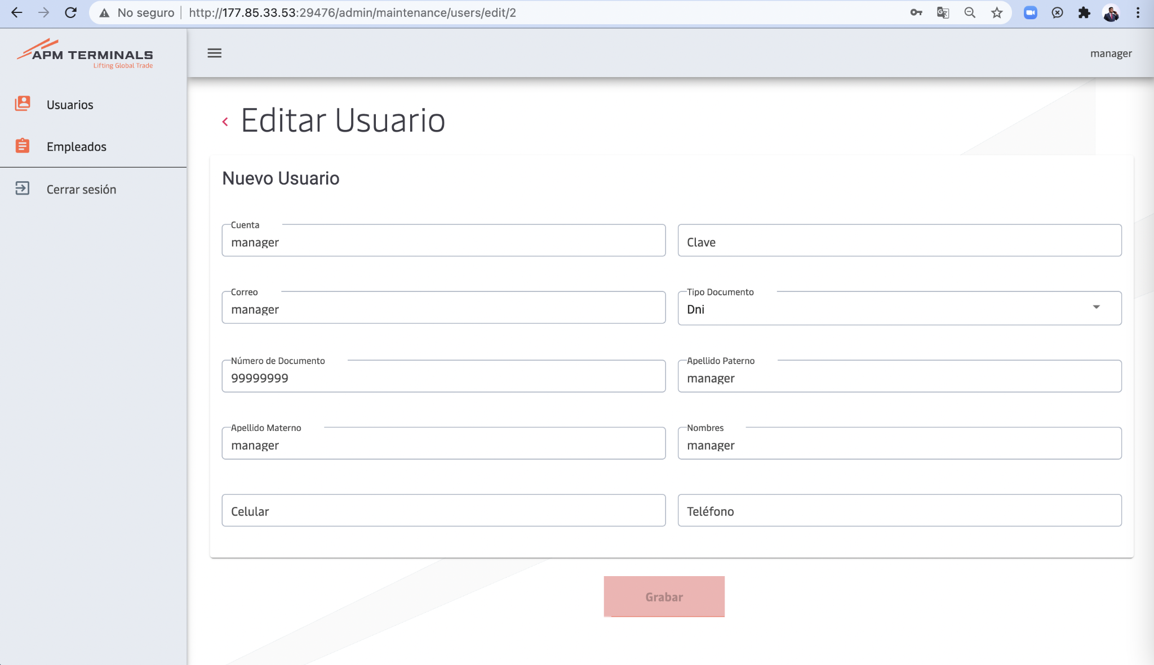

una vez realizados los cambios daremos clic en el botón “grabar”

Para regresar a la pantalla anterior daremos clic en el botón 

## EMPLEADOS

Al ingresar al menú el sistema mostrará la lista de empleados.

### Listado

Para buscar un empleado tenemos los siguientes filtros a disposición: Apellidos, nombres y estado.

Una vez completado el texto en el campo se le dará clic en el botón buscar.

Para limpiar los filtros y daremos clic en el botón Limpiar

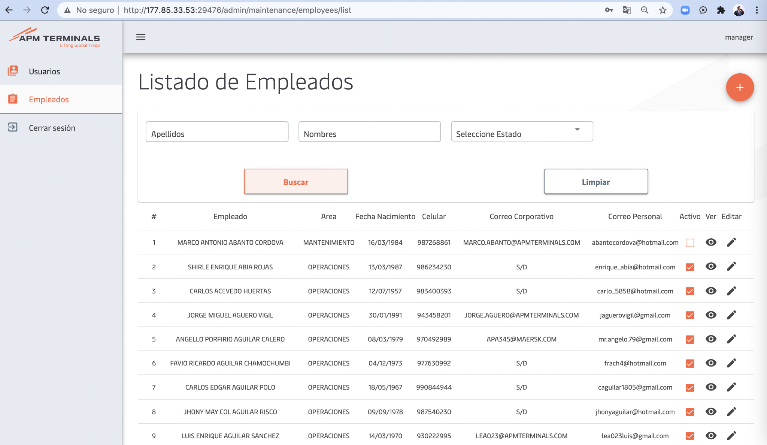

El sistema mostrará la relacion de usuarios con las siguientes columnas: #, Empleado, Área, Fecha Nacimiento, Celular, Correo Corporativo, Correo Personal y Activo

Y cada registro tendrá las siguientes acciones: Ver y Editar

### Ver

El botón ver nos llevará a la pantalla para ver el detalle del empleado, donde encontraremos los campos: Id Empleado, Id Area, Nombre de Area, Nombres, Apellidos, Fecha de Nacimiento, Correo Corporativo, correo Personal y celular

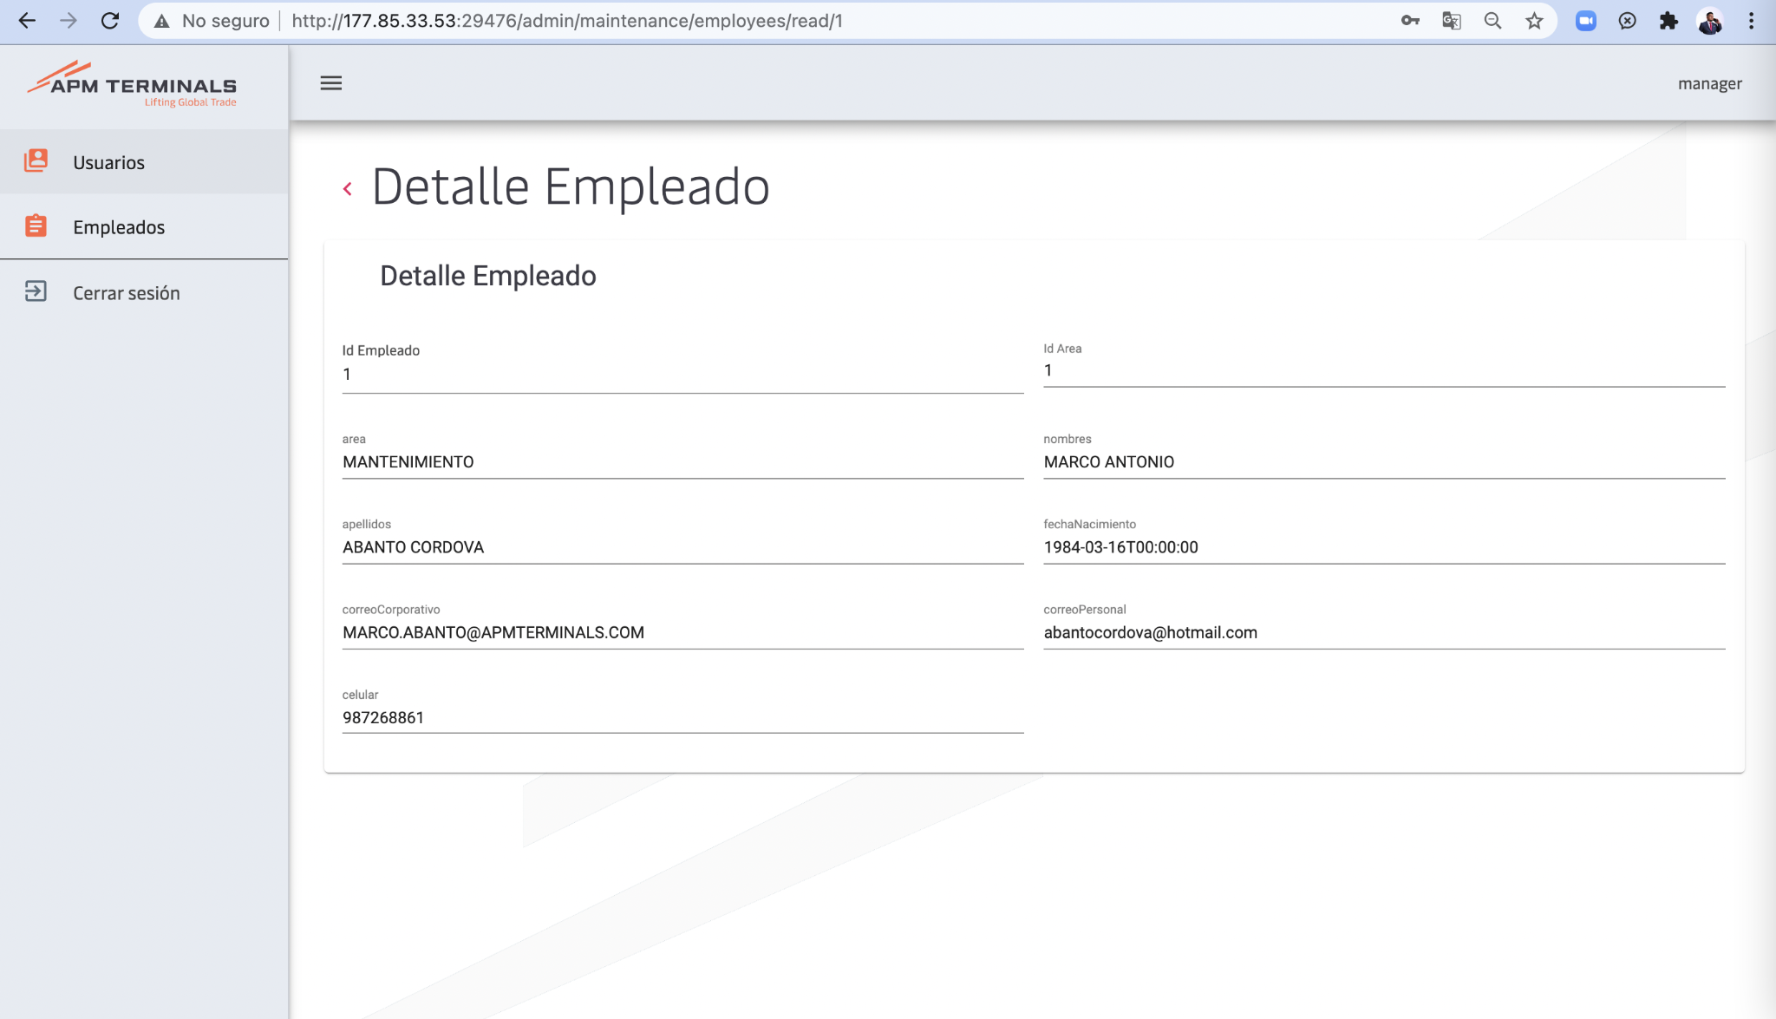

Para regresar a la pantalla anterior daremos clic en el botón 

### Editar

en la pantalla editar se podrá cambiar los datos de los campos del registro de usuarios

Los campos a editar son: nombres, apellidos, tipo documento, numero documento, usuario sap, correo corporativo, correo personal, area y celular

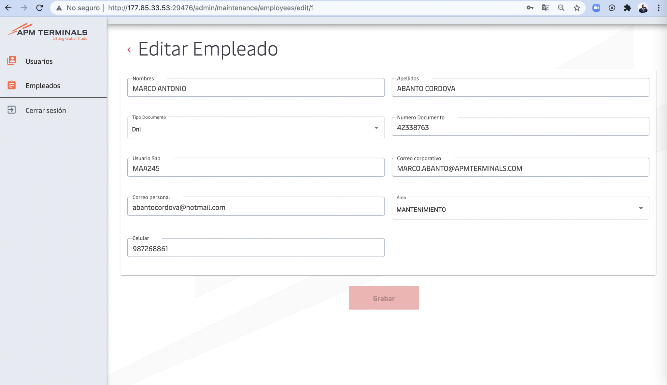

una vez realizados los cambios daremos clic en el botón “grabar”

Para regresar a la pantalla anterior daremos clic en el botón 